 | Marc Collin Informaticien Indépendant  La Mettrie  35250 Chasné sur Illet  Tel : 06 80 66 71 89/02 99 55 52 99  Fax : 02 99 55 52 77  mail : contact@marccollin.com  web : http://www.marccollin.com

Procédure d’installation
GestCom
VINICOM

Sommaire
1 PRÉSENTATION generale 2
1.1 Introduction 2
2 Présentation technique de la solution 2
3 Présentation Fonctionnelle 2
3.1 Processus de Commande Client Erreur ! Signet non défini.
3.1.1 Description générale Erreur ! Signet non défini.
3.1.2 La saisie de commande Erreur ! Signet non défini.
3.1.3 Le rapprochement des factures fournisseurs Erreur ! Signet non défini.
3.1.4 Le relevé de commission Erreur ! Signet non défini.
3.1.5 Rapprochement des factures de commission Erreur ! Signet non défini.
3.2 Gestion des données de base Erreur ! Signet non défini.
3.2.1 Gestion des clients Erreur ! Signet non défini.
3.2.2 Gestion des fournisseurs Erreur ! Signet non défini.
3.2.3 Gestion des produits Erreur ! Signet non défini.

Installation des PRELIMINAIRES

Installation de .NET FRAMEWORK
L’application GESTCOM nécessite la présence sur chaque ordinateur de MICROSOFT .NET FRAMEWORK 1.1.

Vous pouvez vérifier la présence de cet application dans « Panneau de Configuration/Ajout-Suppression de programme »
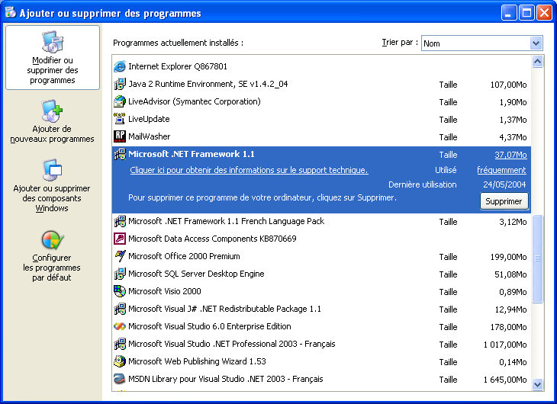

Si cette application n’est pas installée sur votre ordinateur. Vous pouvez l’installer en exécutant le programme « Dotnetfx.exe » situé à la racine de votre CD.

Installation de MDAC2.7
L’application GESTCOM nécessite la présence sur chaque ordinateur de Microsoft Data Access Components (MDAC).

Vous pouvez vérifier la présence de cet application dans « Panneau de Configuration/Ajout-Suppression de programme »
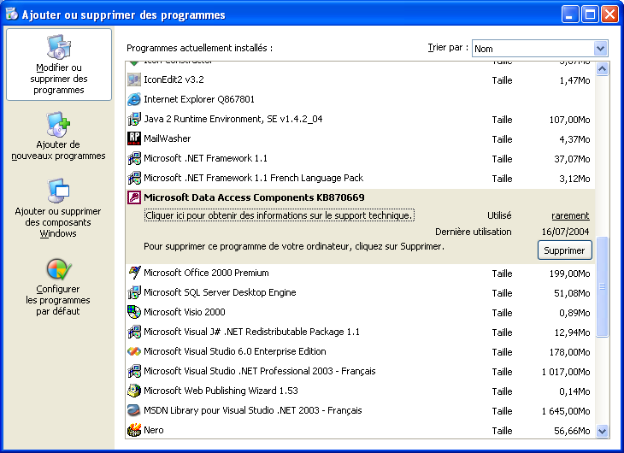

Si cette application n’est pas installée sur votre ordinateur. Vous pouvez l’installer en exécutant le programme « mdac_type.exe » situé à la racine de votre CD.

Après l’installation des préliminaires, vous devez redémarrer votre ordinateur.

Installation de GESTCOM

Installation de l’application
L’application « Gestcom » s’installe utilisant le programme « Setup.exe » situé à la racine de votre CD d’installation.
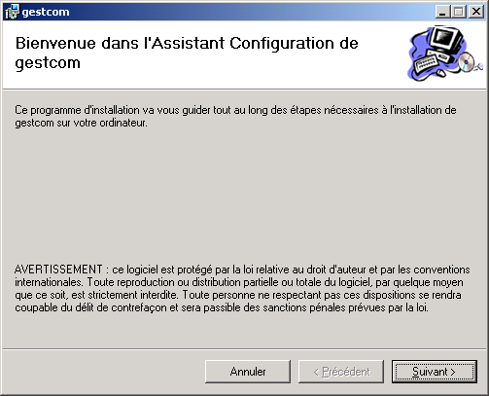

Cliquez sur « Suivant »

Le programme s’installe dans le répertoire « C:\program Files\ViniCom\GestCom » mais vous pouvez changer le répertoire d’installation .
Attention : Notez bien ce répertoire, car il sera nécessaire pour la suite de l’installation.
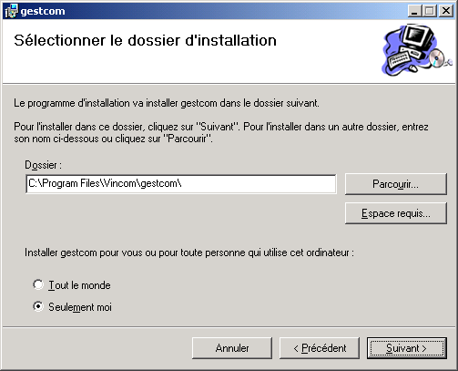

Cliquez sur « Suivant »

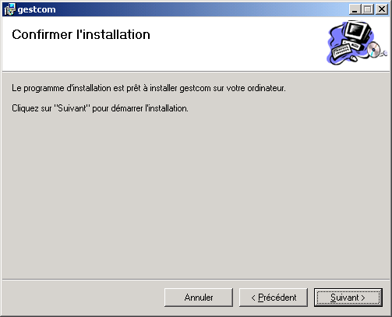

Cliquez sur « Suivant »

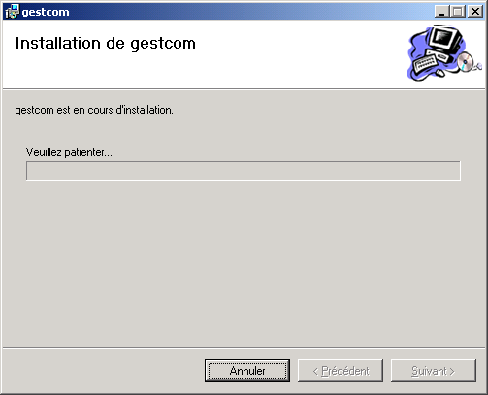

Lorsque l’installation est terminée, l’écran suivant s’affiche.

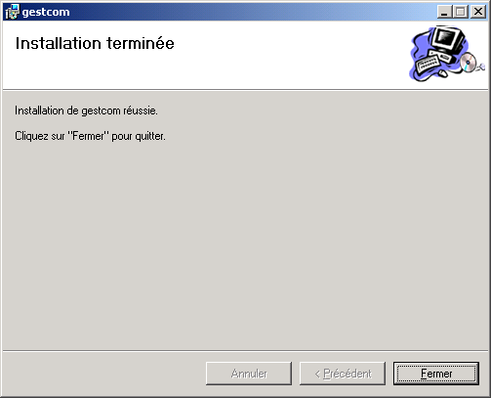
Cliquez sur « Fermer» . Voilà l’application est installée

Déclaration de la source de donnée
Pour pouvoir utiliser l’application correctement vous devez déclarer la base données ACCESS comme « source de données ODBC » .
Allez dans le « Panneau de configuration/ Outils d’administration /Source de données ODBC ».
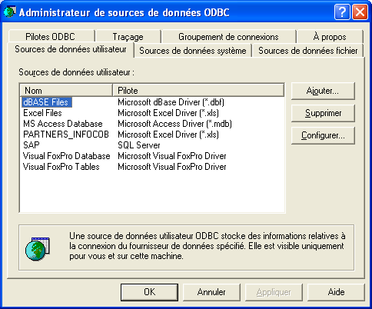

Cliquer sur l’onglet « Sources de données système »

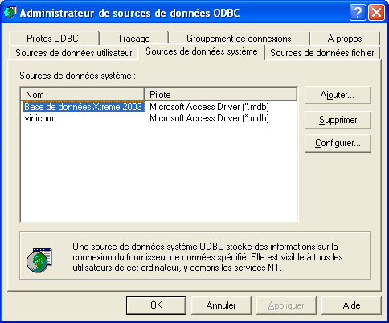

Cliquer sur « Ajouter »

Dans la liste des pilotes proposée choisissez « Microsoft Access Driver(*.mdb) Version 4.00.6019».

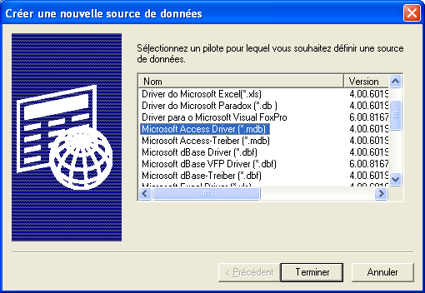

Puis cliquer sur « Terminer ».

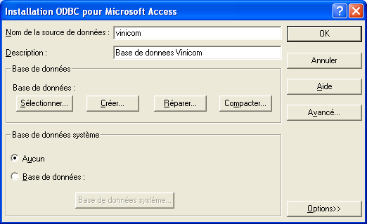

Dans le nom de la source de données , saisissez vinicom (en minuscule)
Dans la description pour pouvez saisir une description du type « Base de données Vinicom » (Facultatif).

Cliquer sur « Sélectionner »
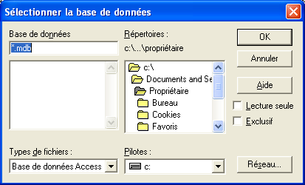
et choisissez le répertoire d’installation (normalement « c:\program Files\vinicom\gestcom »). Puis sélectionnez la base de données utilisée : (normalement vinicom.mdb)
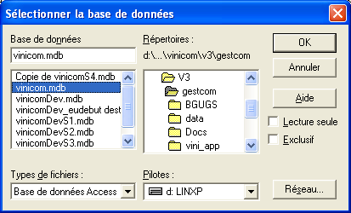

Vérifier que les cases à cocher « Lecture seule » et « Exclusif » soient bien décochées.
Puis cliquer sur OK.

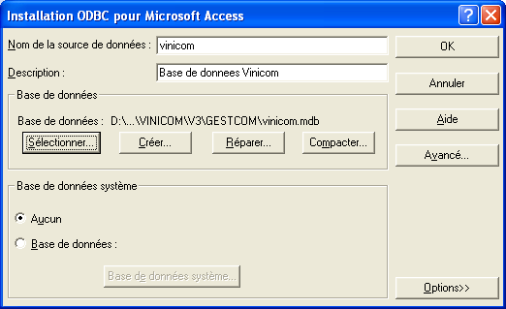

Cliquer sur OK.

La base de données de l’application est déclarée en tant que source de données ODBC .

Paramétrage de l’application

Fichier de configuration
Le paramétrage de l’application se fait dans le fichier vini_app.exe.config. Ce fichier se trouve dans le répertoire d’installation de l’application.
Pour ouvrir et modifier ce fichier, vous pouvez utiliser le bloc-notes de Windows (notepad.exe).

Déplacer vous dans le répertoire de l’application à l’aide de Windows Explorer.
Sélectionner le fichier « vini_app.exe.config » , Clique droit + « Ouvrir avec … » et choisissez l’application Bloc notes.

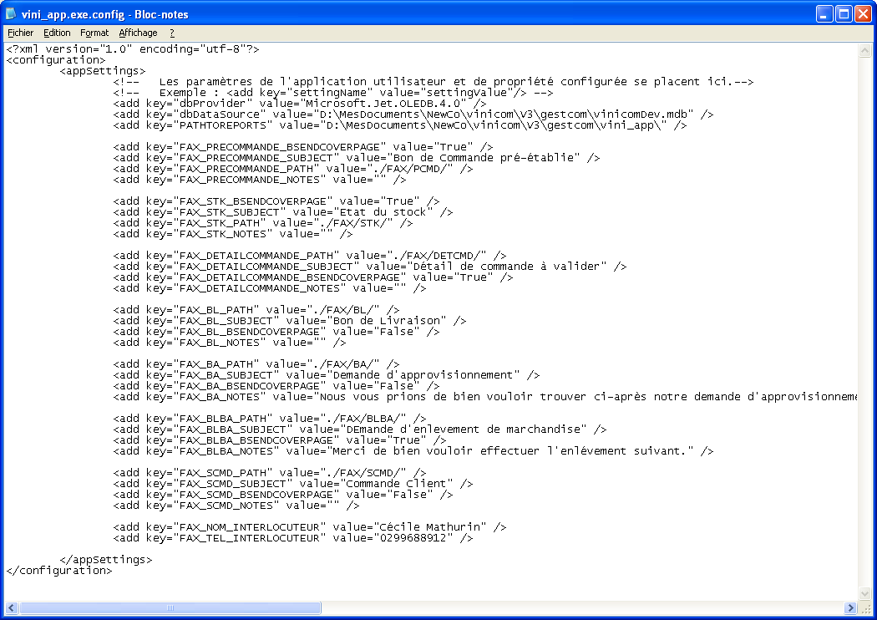

Ce fichier permet de configurer l’application.
Vous pouvez changer la valeurs de chaque paramètres. Attention il n’y a aucun contrôle sur la validité de votre saisie.
Les paramètres à modifier sont « dbDataSource » et « PATHTOREPORTS »

Paramètre | Description | Valeur par défaut
DbProvider | Nom du logiciel d’interface avec la base de données. | Microsoft.Jet.OLEDB.4.0
dbDataSource | Emplacement et nom de la base de données | .\vinicom.mdb
PATHTOREPORTS | Emplacement des modèles CRYSTALREPORT | .\
FAX_PRECOMMANDE_BSENDCOVERPAGE | Envoi d’une page de garde avant la commande pré-établie envoyée au client | TRUE
FAX_PRECOMMANDE_SUBJECT | Sujet apparaissant sur la page de garde de la commande pré-établie | Bon de Commande
FAX_PRECOMMANDE_PATH | Emplacement de stockage de commandes pré-établie | ./FAX/PCMD
FAX_PRECOMMANDE_NOTES | Notes apparaissant sur la page de garde de la commande pré-établie.
FAX_STK _BSENDCOVERPAGE | Envoi d’une page de garde avant la fiche de stock fournisseur | TRUE
FAX_STK_SUBJECT | Sujet apparaissant sur la page de garde de la fiche de stock fournisseur | Etat du stok
FAX_STK_PATH | Emplacement de stockage des fiches de stock fournisseur | ./FAX/STK
FAX_STK_NOTES | Notes apparaissant sur la page de garde de la fiche de stock fournisseur.
FAX_DETAILCOMMANDE_BSENDCOVERPAGE | Envoi d’une page de garde avant le détail de la commande envoyée au client. | TRUE
FAX_ DETAILCOMMANDE _SUBJECT | Sujet apparaissant sur la page de garde du détail de la commande envoyée au client. | Détail de commande à valider
FAX_ DETAILCOMMANDE _PATH | Emplacement de stockage des détails de commandes envoyées au client. | FAX/DETCMD
FAX_ DETAILCOMMANDE _NOTES | Notes apparaissant sur la page de garde du détail de la commande envoyée au client. | Vous trouverez ci-joint le détail de votre commande.
FAX_BL_BSENDCOVERPAGE | Envoi d’une page de garde avant le Bon de livraison envoyé au transporteur ou à la plate-forme. | FALSE
FAX_BL_SUBJECT | Sujet apparaissant sur la page de garde du Bon de Livraison envoyé au transporteur ou à la plate-forme. | Bon de Livraison
FAX_BL_PATH | Emplacement de stockage des bons de livraison envoyé au transporteur ou à la plate-forme. | ./FAX/BL
FAX_BL_NOTES | Notes apparaissant sur la page de garde du Bon de livraison envoyé au transporteur ou à la plate-forme.
FAX_BA_BSENDCOVERPAGE | Envoi d’une page de garde avant le Bon d’approvisionnement envoyé au Fournisseur. | TRUE
FAX_BA_SUBJECT | Sujet apparaissant sur la page de garde du Bon d’approvisionnement envoyé au Fournisseur. | Demande d’approvisionnement
FAX_BA_PATH | Emplacement de stockage des Bons d’approvisionnement envoyés au Fournisseur. | ./FAX/BA
FAX_BA_NOTES | Notes apparaissant sur la page de garde du Bon d’approvisionnement envoyé au Fournisseur | Nous vous prions de bien vouloir trouver ci-après notre demande d'approvisionnement. Merci de bien vouloir nous confirmer par retour de télécopie la date de disponibilité de la marchandise afin que nous affrêtions notre transporteur.  Meilleures salutations.
FAX_BLBA_BSENDCOVERPAGE | Envoi d’une page de garde avant le bon de transport d’approvisionnement envoyé au Transporteur. | FALSE
FAX_BLBA_SUBJECT | Sujet apparaissant sur la page de garde du bon de transport d’approvisionnement envoyé au Transporteur. | Demande d’enlèvement de marchandise
FAX_BLBA_PATH | Emplacement de stockage des bons de transport d’approvisionnement envoyés au Transporteur. | ./FAX/BLBA
FAX_BLBA_NOTES | Notes apparaissant sur la page de garde du bon de transport d’approvisionnement envoyé au Transporteur. | Merci de bien vouloir effectuer l'enlèvement suivant.
FAX_SCMD_BSENDCOVERPAGE | Envoi d’une page de garde avant le bon à facturer envoyé au Fournisseur. | FALSE
FAX_ SCMD _SUBJECT | Sujet apparaissant sur la page de garde du bon à facturer envoyé au Fournisseur. | Commande Client
FAX_ SCMD _PATH | Emplacement de stockage des bons à facturer envoyés au Fournisseur.
FAX_ SCMD _NOTES | Notes apparaissant sur la page de garde du bon à facturer envoyé au Fournisseur.
FAX_NOM_INTERLOCAUTEUR | Nom de l’interlocuteur apparaissant sur la page de garde des FAX | Cécile Mathurin
FAX_TEL_INTERLOCUTEUR | N° de Téléphone de l’interlocuteur apparaissant sur la page de garde des FAX | 02 99 68 89 12

Formulaires de Base de données
En utilisant La base de données ACCESS vous avez accès à Différents Formulaires

F_CONSTANTES
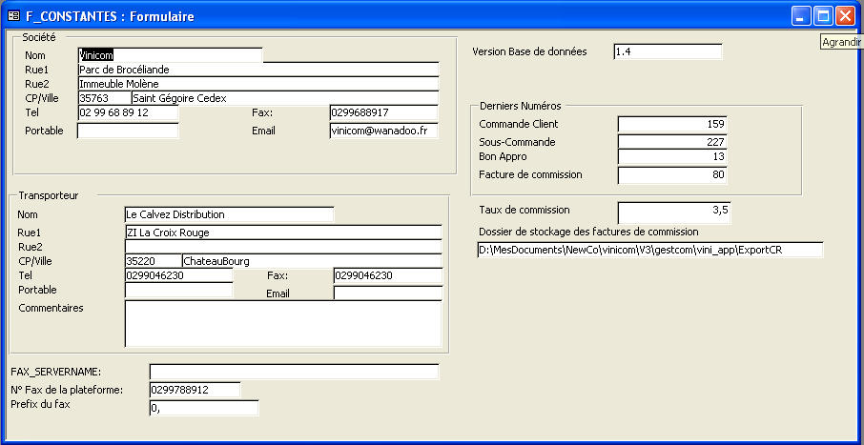

Ce formulaire permet de modifier différents paramètres de l’application .
Les références de la société
Les références du transporteur par défaut
Le nom du serveur de FAX (Vide par défaut)
Le N° de fax de la plate-forme (sans préfixe)
Le préfixe à utiliser pour envoyer des faxs
La version de la base de données

Les derniers numéros de Commande Client, de sous-commandes (Bon à Facturer), de bon d’approvisionnement, de Facture de Commission.

Le Taux de commission par défaut

Le dossier de stockage des factures de commissions.

F_PARAMETRES

Les tables paramètres sont éditables via des formulaires ACCESS.
Ces tables sont :

Les taux de TVA.
Les régions viticoles
Les couleurs
Les Modes de Règlement
Les Conditionnements
Les Types de clients

Chaque formulaire se présente comme suit
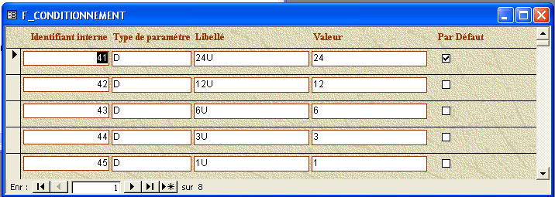

La colonne par défaut permet de désigner le paramètre utilisé par défaut.

Les Droits d’accès
Les droits d’accès par défaut sont :

4 utilisateurs ADMIN,COMM, COMPTA, INVITE sans mot de passe.
ADMIN à le droit sur tout les éléments du menu (notamment la gestion des mots de passe)
COMM à accès au Menu Fichier, Données de base, Gestion Commerciale, Statistiques Commerciales et Fenêtres.

COMPTA a accès aux Menus Fichier, Données de base, Sous-Commandes et Fenêtres.

INVITE a accès aux menus Fichiers et Gestion Commerciale.

Les paramètres par défaut sont stockés dans les fichiers users.txt et usersrights.text. Pour réinitialiser les paramètres par défaut, il faut aller dans la base de données ACCES et importer ces deux fichiers dans les tables USERS et USERSRIGHTS.

Mise A JOUR DE L’APPLICATION de 1.4 vers 1.5
Lors de l’installation d’une nouvelle version de l’application, il faut :

- Faire une sauvegarde avant l’installation de l’application
- Recopier la base de données (vinicom.mdb) et le fichier vini_app.exe.config dans un répertoire temporaire.
- Désinstaller l’application à l’aide de ‘ajout/suppression de programmes du panneau de configuration »
- Installer l’application à partir du setup.exe
- Recopier la base de données (vinicom.mdb) et le fichier vini_app.exe.config dans le répertoire de l’application.
- Modifier le fichier vini_update.exe.config pour utiliser la bonne base de donnée.
- Utiliser l’application vini_update.exe pour mettre à jour l’application.

Mise à jour de la requête RQ_QTECMD_PRD

- Lancer ACCESS et sélectionner votre base de travail
- Sélectionner requête dans la barre de navigation
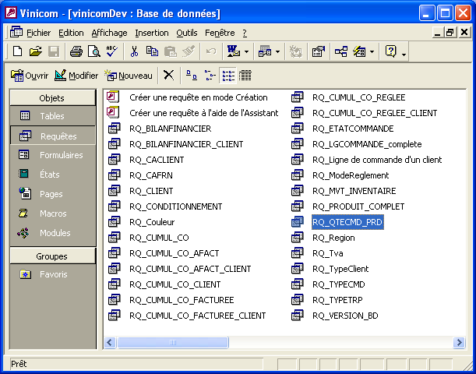

Sélectionner la requête « RQ_QTECMD_PRD » , puis cliquer sur Modifier

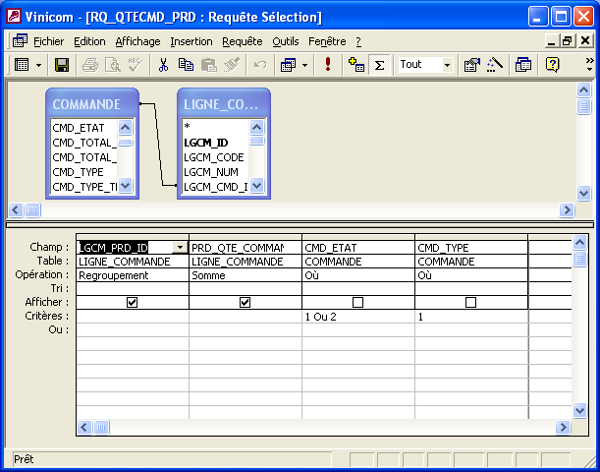

Ajouter la 4eme Colonne comme indiqué ci-dessus. CMD_TYPE, COMMANDE, « Où », , , 1.

Enregistrer vos modifications .

